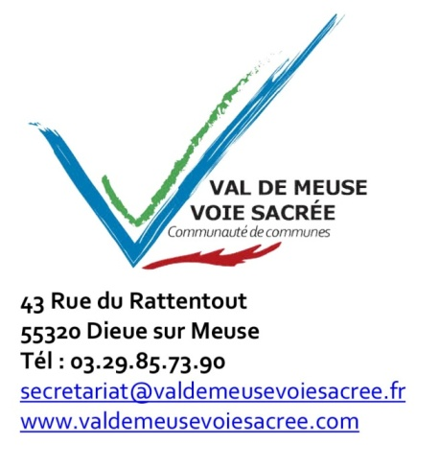

OFFRE D’EMPLOI ADJOINT D’ANIMATION « VOLANT »

La communauté de communes recrute un Adjoint d’animation pour ses différents lieux d’accueils.

Lieu : Crèche Dugny/Crèche Dieue
Ecoles
Périscolaires

Diplôme : CAP Petite Enfance

Contrat : Début du contrat : 1er septembre 2022
Durée de travail : 20/35°

Descriptif du poste :
- Participer à la prise en charge des enfants et à l’accueil des familles
- Pratiquer un accueil personnalisé de chaque enfant et de chaque parent
- Prendre en charge des activités individuelles ou de groupe
- Veiller au rangement de la structure et à l’aménagement des coins jeux

Candidature à adresser avant le 15 août 2022 à :
Monsieur Le Président, CODECOM Val de Meuse-Voie Sacrée, 43 rue du Rattentout, 55320 DIEUE SUR MEUSE ou par mail à i.noel@valdemeusevoiesacree.fr

